110年8月3日餐點
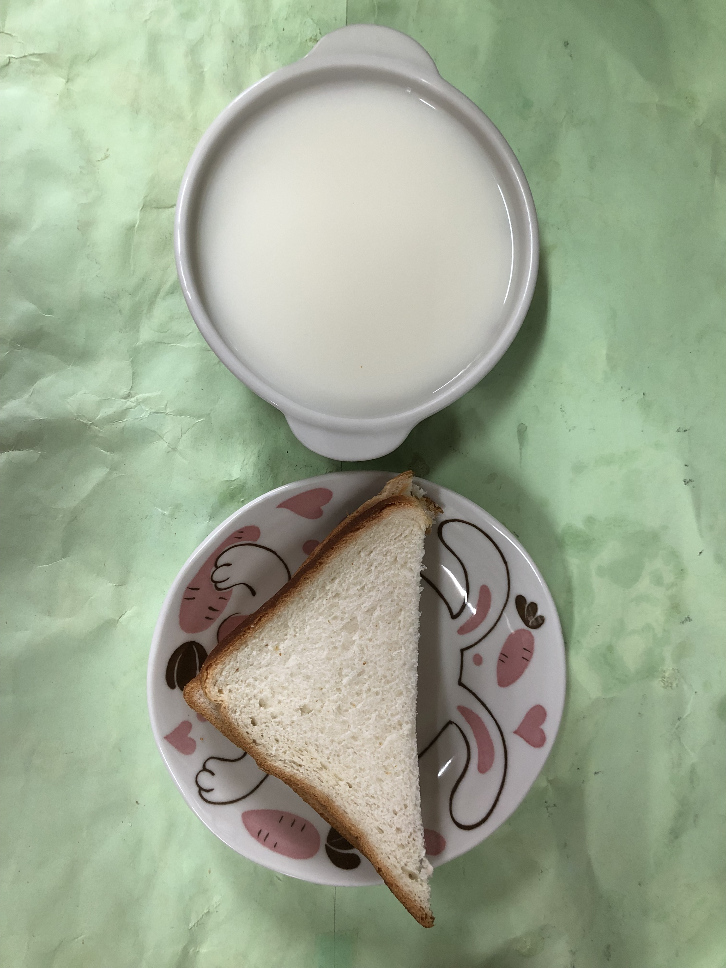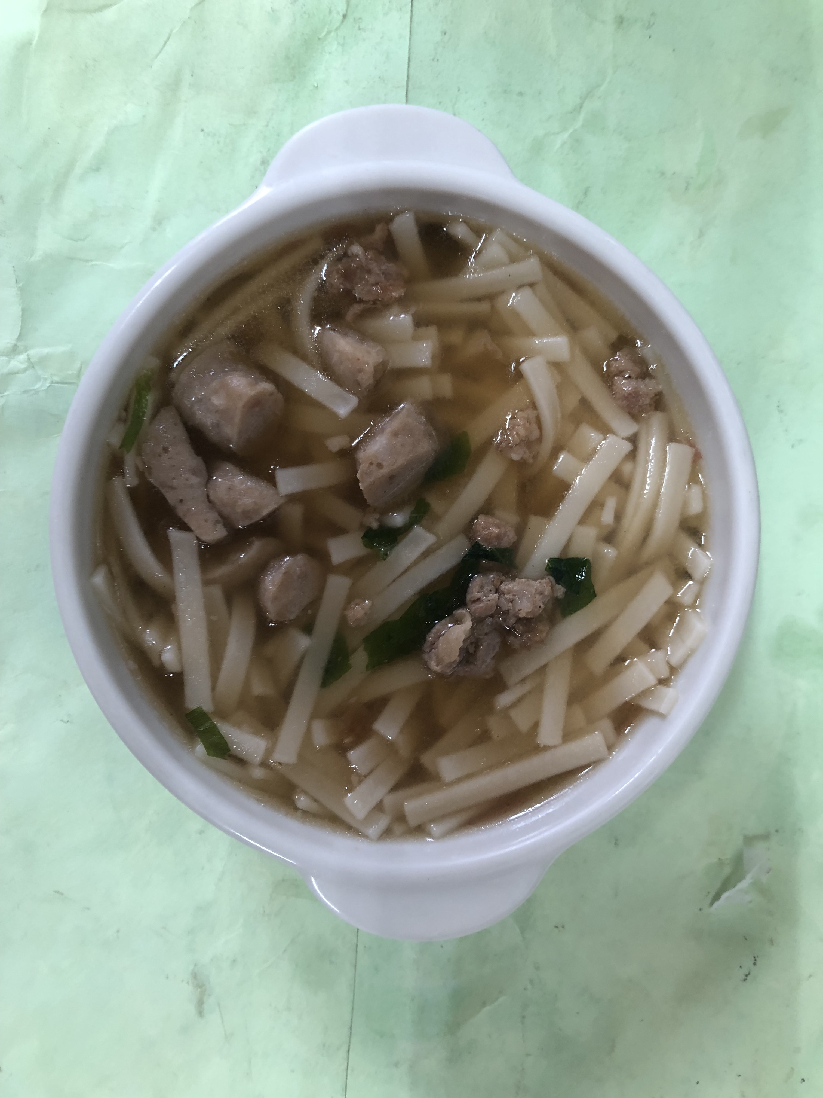
早餐(三明治、牛奶) 下午點心(香菇肉羹湯麵)
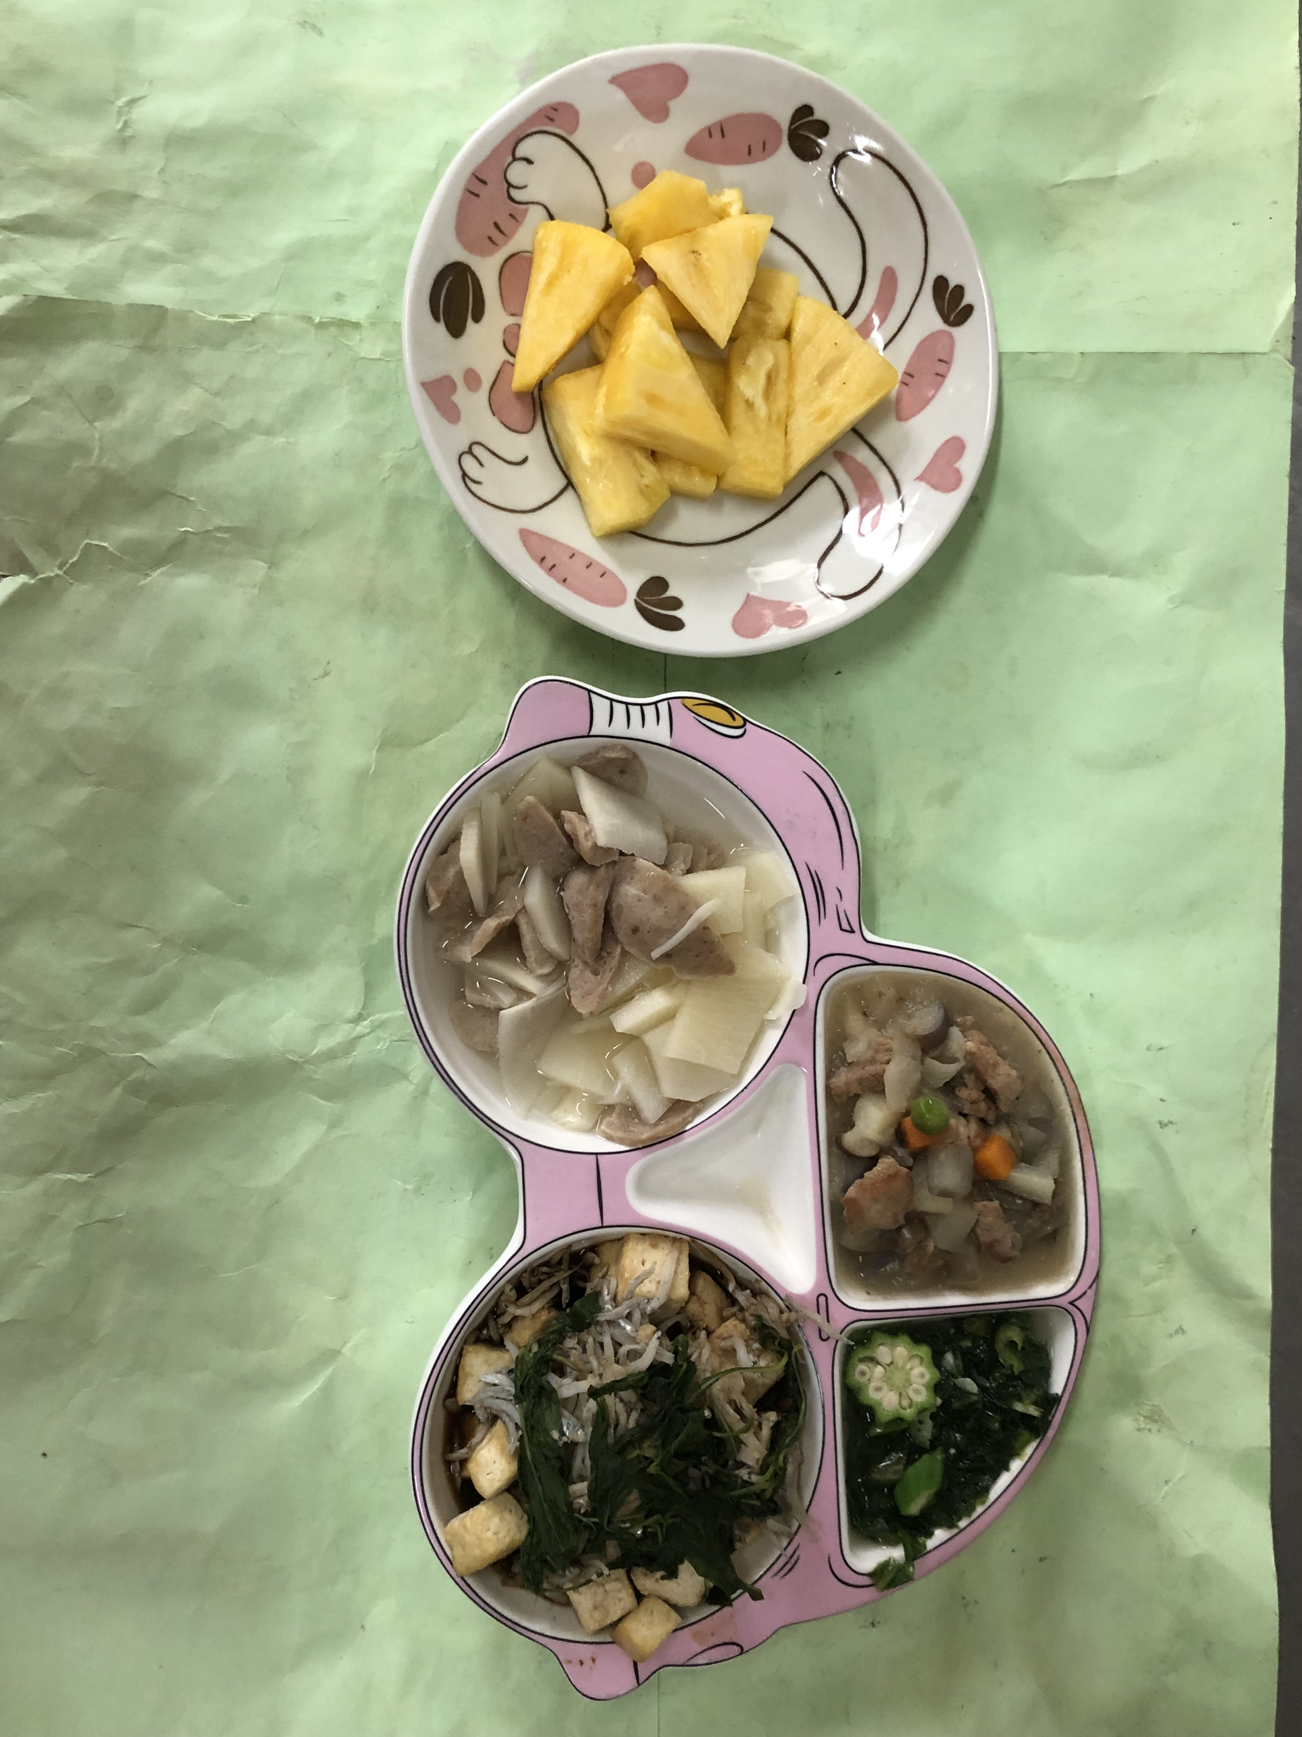
午餐(塔香吻魚、馬鈴薯肉丁、炒青菜、竹筍貢丸湯、水果)

